|  |
| --- |
| Manual Técnico |
| **Aplicación de escritorio para un punto de venta.** |
| Este manual es de uso exclusivo de la aplicación PERZAN, el usuario debe seguir los pasos indicados para poder instalar correctamente la aplicación. |
|  |



Tabla de contenido

Propósito 3

Introducción 4

Objetivo 4

Objetivo de la aplicación. 4

Modelo de desarrollo 5

Herramientas utilizadas para el desarrollo de la aplicación 5

Diseño de la base de datos 7

Diccionario de datos 7

Diagramas UML 12

Diagrama entidad relación 12

Modelo Físico 13

Modelo Lógico 14

Modelo relacional 15

Casos de uso 15

Descripción de casos de uso 16

Diagrama de clases 17

Diagrama de secuencia 18

Diagrama de componentes 18

Diagrama de implementación 19

Aplicación del Proyecto 20

Pantalla de inicial (selección de usuario) 21

Pantalla de inicio de sesión 21

Ventana de configuración de conexión 22

Panel de Administrador 23

Pantalla “Productos” 23

Pantalla “Categoría” 24

Pantalla “Marca” 25

Pantalla “Inventario” 26

Pantalla “Empleado” 27

Pantalla “Proveedor” 28

Pantalla “Cliente” 29

Pantalla “Compra” 30

Pantalla Ventas 31

Pantalla “Extras” 32

Panel “Empleado” 34

Pantalla “Ventas” 34

Pantalla “Compras” 35

Al usuario Final 36

# Índice de Figuras

Diagrama 1 1 12

Diagrama 1 2 13

Diagrama 1 3 14

Diagrama 1 4 15

Diagrama 1 5 15

Tabla 1 16

Diagrama 1 6 17

Diagrama 1 7 18

Diagrama 1 8 18

Diagrama 1 9 19

Ilustración 1. 1 21

Ilustración 1. 2 21

Ilustración 1. 3 22

Ilustración 1. 4 22

Ilustración 1. 5 23

Ilustración 1. 6 24

Ilustración 1. 7 25

Ilustración 1. 8 26

Ilustración 1. 9 27

Ilustración 1. 10 28

Ilustración 1. 11 29

Ilustración 1. 12 30

Ilustración 1. 13 31

Ilustración 1. 14 32

Ilustración 1. 15 34

Ilustración 1. 16 35

# Propósito

Para todos los casos, este manual debe proporcionar una guía para las principales actividades técnicas de la aplicación <PERZAN> en la empresa Perzan.

# Introducción

En el siguiente manual se explican los aspectos más importantes en el diseño de la aplicación PERZAN. Dentro de nuestro manual, se encuentra una serie de diagramas UML que le darán a conocer la forma lógica del funcionamiento del sistema.

Es importante tener en cuenta que en el presente manual se hace mención a las especificaciones mínimas del software.

# Objetivo

Mostrar los datos técnicos en cuanto a la aplicación PERZAN, para facilitar la modificación o actualizaciones de el mismo en caso de que así sea necesario, o bien para el mantenimiento posterior del mismo con el fin de que analistas, programadores puedan leerlo e interpretarlo para los objetivos anteriormente descritos..

# Objetivo de la aplicación.

Implementar una aplicación de escritorio que permitan al usuario manipular los datos con más facilidad y eficacia, de acuerdo a las actividades que realizan cada uno de los empleados.

# Modelo de desarrollo

MoProSoft

MoProSoft es un modelo de procesos para la industria de software nacional, que fomenta la estandarización de su operación a través de la incorporación de las mejores prácticas en gestión e ingeniería de software. La adopción del modelo permite elevar la capacidad de las organizaciones que desarrollan o mantienen software para ofrecer servicios con calidad y alcanzar niveles internacionales de competitividad. Es también aplicable en áreas internas de desarrollo de software de las empresas de diversos giros.

# Herramientas utilizadas para el desarrollo de la aplicación

* Eclipse: Es una potente y completa plataforma de Programación, desarrollo y compilación de elementos tan variados como sitios web, programas en C++ o aplicaciones Java.
* PostgreSQL: Es un sistema de gestión de bases de datos objeto-relacional, distribuido bajo licencia BSD y con su código fuente disponible libremente. Es el sistema de gestión de bases de datos de código abierto más potente del mercado y en sus últimas versiones no tiene nada que envidiarle a otras bases de datos comerciales.
* JavaFX: es una plataforma de software que permite crear y ejecutar aplicaciones web que pueden ejecutarse en una gran variedad de dispositivos.
* JasperReports: Es una librería de creación de [informes](https://es.wikipedia.org/wiki/Informe) que tiene la habilidad de entregar contenido enriquecido al [monitor](https://es.wikipedia.org/wiki/Monitor_de_computadora), a la [impresora](https://es.wikipedia.org/wiki/Impresora) o a ficheros [PDF](https://es.wikipedia.org/wiki/PDF), [HTML](https://es.wikipedia.org/wiki/HTML), [XLS](https://es.wikipedia.org/wiki/XLS), [CSV](https://es.wikipedia.org/wiki/CSV) y [XML](https://es.wikipedia.org/wiki/XML).
* IReport: es un constructor / diseñador de informes visual, poderoso, intuitivo y fácil de usar para JasperReports escrito en Java. Este instrumento permite que los usuarios corrijan visualmente informes complejos con cartas, imágenes, subinformes, etc.

# Diseño de la base de datos

## Diccionario de datos

* administrador
* categoria
* cliente
* compra
* detallecompra
* detalleventa
* empleado
* marca
* producto
* proveedor
* venta

|  |  |  |  |  |  |  |  |  |  |  |  |  |  |  |  |  |  |  |  |  |  |  |  |  |  |  |  |  |
| --- | --- | --- | --- | --- | --- | --- | --- | --- | --- | --- | --- | --- | --- | --- | --- | --- | --- | --- | --- | --- | --- | --- | --- | --- | --- | --- | --- | --- |
| categoria | | | | | | | | | | | | | | | | | | | | | | | | | | | | |
|  | | | | | | | | | | | | | | | | | | | | | | | | | | | | |
| **Column name** | | **DataType** | | | **PK** | **NN** | | | **UQ** | | | **BIN** | | | **UN** | | | **ZF** | | | **AI** | | **Default** | | | | **Comment** | |
| id | | INT(3) | | | ✔ | ✔ | | |  | | |  | | |  | | |  | | |  | |  | | | |  | |
| nombre | | VARCHAR(50) | | |  | ✔ | | |  | | |  | | |  | | |  | | |  | |  | | | |  | |
| cliente | | | | | | | | | | | | | | | | | | | | | | | | | | | | | | |
|  | | | | | | | | | | | | | | | | | | | | | | | | | | | | | | |
| **Column name** | | | **DataType** | | | | | **PK** | | | **NN** | | | **UQ** | | **BIN** | | | | **UN** | | | | **ZF** | **AI** | **Default** | | **Comment** | | |
| id | | | INT(4) | | | | | ✔ | | | ✔ | | |  | |  | | | |  | | | |  | ✔ |  | |  | | |
| nombre | | | VARCHAR(50) | | | | |  | | | ✔ | | |  | |  | | | |  | | | |  |  | '0' | |  | | |
| apellidoPaterno | | | VARCHAR(50) | | | | |  | | | ✔ | | |  | |  | | | |  | | | |  |  | '0' | |  | | |
| apellidoMaterno | | | VARCHAR(50) | | | | |  | | | ✔ | | |  | |  | | | |  | | | |  |  | '0' | |  | | |
| calle | | | VARCHAR(50) | | | | |  | | | ✔ | | |  | |  | | | |  | | | |  |  | '0' | |  | | |
| avenida | | | VARCHAR(50) | | | | |  | | | ✔ | | |  | |  | | | |  | | | |  |  | '0' | |  | | |
| numero | | | VARCHAR(50) | | | | |  | | | ✔ | | |  | |  | | | |  | | | |  |  | '0' | |  | | |
| colonia | | | VARCHAR(50) | | | | |  | | | ✔ | | |  | |  | | | |  | | | |  |  | '0' | |  | | |
| municipio | | | VARCHAR(50) | | | | |  | | | ✔ | | |  | |  | | | |  | | | |  |  | '0' | |  | | |
|  | | |  | | | | |  | | |  | | |  | |  | | | |  | | | |  |  |  | |  | | |
| compra | | | | | | | | | | | | | | | | | | | | | | | | | | | | | | | |
|  | | | | | | | | | | | | | | | | | | | | | | | | | | | | | | | |
| **Column name** | **DataType** | | | **PK** | | | **NN** | | | **UQ** | | | **BIN** | | **UN** | | **ZF** | | **AI** | | | **Default** | | | | | | | | **Comment** | |
| id | INT(4) | | | ✔ | | | ✔ | | |  | | |  | |  | |  | |  | | |  | | | | | | | |  | |
| idProveedor | INT(4) | | |  | | | ✔ | | |  | | |  | |  | |  | |  | | |  | | | | | | | |  | |
| total | FLOAT | | |  | | | ✔ | | |  | | |  | |  | |  | |  | | |  | | | | | | | |  | |
| fecha | TIMESTAMP | | |  | | | ✔ | | |  | | |  | |  | |  | |  | | | CURRENT_TIMESTAMP | | | | | | | |  | |

|  |  |  |  |  |  |  |  |  |  |  |
| --- | --- | --- | --- | --- | --- | --- | --- | --- | --- | --- |
| detallecompra | | | | | | | | | | |
|  | | | | | | | | | | |
| **Column name** | **DataType** | **PK** | **NN** | **UQ** | **BIN** | **UN** | **ZF** | **AI** | **Default** | **Comment** |
| id | INT(11) | ✔ | ✔ |  |  |  |  |  |  |  |
| idProducto | INT(11) |  | ✔ |  |  |  |  |  |  |  |
| idProveedor | INT(11) |  | ✔ |  |  |  |  |  |  |  |
| idCompra | INT(11) |  | ✔ |  |  |  |  |  |  |  |
| cantidad | INT(11) |  | ✔ |  |  |  |  |  |  |  |
| precio | FLOAT |  | ✔ |  |  |  |  |  |  |  |

|  |  |  |  |  |  |  |  |  |  |  |  |  |  |  |  |  |  |  |  |
| --- | --- | --- | --- | --- | --- | --- | --- | --- | --- | --- | --- | --- | --- | --- | --- | --- | --- | --- | --- |
| detalleventa | | | | | | | | | | | | | | | | | | | |
|  | | | | | | | | | | | | | | | | | | | |
| **Column name** | **DataType** | | **PK** | **NN** | | **UQ** | | **BIN** | | **UN** | | **ZF** | **AI** | **Default** | | | | **Comment** | |
| id | INT(11) | | ✔ | ✔ | |  | |  | |  | |  |  |  | | | |  | |
| idProducto | INT(11) | |  | ✔ | |  | |  | |  | |  |  |  | | | |  | |
| cantidad | INT(11) | |  | ✔ | |  | |  | |  | |  |  |  | | | |  | |
| idVenta | INT(11) | |  | ✔ | |  | |  | |  | |  |  |  | | | |  | |
| empleado | | | | | | | | | | | | | | | | | | | | |
|  | | | | | | | | | | | | | | | | | | | | |
| **Column name** | | **DataType** | | | **PK** | | **NN** | | **UQ** | | **BIN** | | **UN** | | **ZF** | **AI** | **Default** | | **Comment** | |
| id | | INT(3) | | | ✔ | | ✔ | |  | |  | |  | |  | ✔ |  | |  | |
| nombre | | VARCHAR(50) | | |  | | ✔ | |  | |  | |  | |  |  | '0' | |  | |
| apellidoPaterno | | VARCHAR(50) | | |  | | ✔ | |  | |  | |  | |  |  | '0' | |  | |
| apellidoMaterno | | VARCHAR(50) | | |  | | ✔ | |  | |  | |  | |  |  | '0' | |  | |
| calle | | VARCHAR(25) | | |  | | ✔ | |  | |  | |  | |  |  | '0' | |  | |
| avenida | | VARCHAR(25) | | |  | | ✔ | |  | |  | |  | |  |  | '0' | |  | |
| numero | | VARCHAR(25) | | |  | | ✔ | |  | |  | |  | |  |  | '0' | |  | |
| colonia | | VARCHAR(25) | | |  | | ✔ | |  | |  | |  | |  |  | '0' | |  | |
| municipio | | VARCHAR(25) | | |  | | ✔ | |  | |  | |  | |  |  | '0' | |  | |
| telefono | | VARCHAR(14) | | |  | | ✔ | |  | |  | |  | |  |  | '0' | |  | |
| usuario | | VARCHAR(50) | | |  | | ✔ | |  | |  | |  | |  |  | '0' | |  | |
| password | | VARCHAR(50) | | |  | | ✔ | |  | |  | |  | |  |  | '0' | |  | |
| activo | | SET('true','false') | | |  | | ✔ | |  | |  | |  | |  |  | 'true' | |  | |

|  |  |  |  |  |  |  |  |  |  |  |  |  |  |  |  |  |  |  |
| --- | --- | --- | --- | --- | --- | --- | --- | --- | --- | --- | --- | --- | --- | --- | --- | --- | --- | --- |
| marca | | | | | | | | | | | | | | | | | | |
|  | | | | | | | | | | | | | | | | | | |
| **Column name** | **DataType** | **PK** | **NN** | | **UQ** | | **BIN** | | **UN** | | **ZF** | | **AI** | **Default** | | | **Comment** | |
| id | INT(3) | ✔ | ✔ | |  | |  | |  | |  | |  |  | | |  | |
| nombre | VARCHAR(50) |  | ✔ | |  | |  | |  | |  | |  |  | | |  | |
| producto | | | | | | | | | | | | | | | | | | | |
|  | | | | | | | | | | | | | | | | | | | |
| **Column name** | **DataType** | | | **PK** | | **NN** | | **UQ** | | **BIN** | | **UN** | | **ZF** | **AI** | **Default** | | **Comment** | |
| id | INT(3) | | | ✔ | | ✔ | |  | |  | |  | |  | ✔ |  | |  | |
| nombre | VARCHAR(50) | | |  | | ✔ | |  | |  | |  | |  |  |  | |  | |
| idCategoria | INT(3) | | |  | | ✔ | |  | |  | |  | |  |  |  | |  | |
| idMarca | INT(4) | | |  | | ✔ | |  | |  | |  | |  |  |  | |  | |
| precio | FLOAT | | |  | | ✔ | |  | |  | |  | |  |  |  | |  | |
| stock | INT(4) | | |  | | ✔ | |  | |  | |  | |  |  |  | |  | |
| stockMax | INT(4) | | |  | | ✔ | |  | |  | |  | |  |  |  | |  | |
| stockMin | INT(4) | | |  | | ✔ | |  | |  | |  | |  |  |  | |  | |
| tipos | SET('interior','exterior') | | |  | | ✔ | |  | |  | |  | |  |  |  | |  | |
| activo | SET('true','false') | | |  | | ✔ | |  | |  | |  | |  |  | 'true' | |  | |

|  |  |  |  |  |  |  |  |  |  |  |  |  |  |  |  |  |  |  |  |
| --- | --- | --- | --- | --- | --- | --- | --- | --- | --- | --- | --- | --- | --- | --- | --- | --- | --- | --- | --- |
| proveedor | | | | | | | | | | | | | | | | | | | |
|  | | | | | | | | | | | | | | | | | | | |
| **Column name** | | **DataType** | | **PK** | **NN** | | **UQ** | | **BIN** | | **UN** | | | **ZF** | | **AI** | **Default** | |  |
| id | | INT(4) | | ✔ | ✔ | |  | |  | |  | | |  | | ✔ |  | |  |
| nombre | | VARCHAR(50) | |  | ✔ | |  | |  | |  | | |  | |  | '0' | |  |
| apellidoPaterno | | VARCHAR(50) | |  | ✔ | |  | |  | |  | | |  | |  | '0' | |  |
| apellidoMaterno | | VARCHAR(50) | |  | ✔ | |  | |  | |  | | |  | |  | '0' | |  |
| empresa | | VARCHAR(50) | |  | ✔ | |  | |  | |  | | |  | |  | '0' | |  |
| calle | | VARCHAR(50) | |  | ✔ | |  | |  | |  | | |  | |  | '0' | |  |
| avenida | | VARCHAR(50) | |  | ✔ | |  | |  | |  | | |  | |  | '0' | |  |
| numero | | VARCHAR(50) | |  | ✔ | |  | |  | |  | | |  | |  | '0' | |  |
| colonia | | VARCHAR(50) | |  | ✔ | |  | |  | |  | | |  | |  | '0' | |  |
| municipio | | VARCHAR(50) | |  | ✔ | |  | |  | |  | | |  | |  | '0' | |  |
| telefono | | VARCHAR(13) | |  | ✔ | |  | |  | |  | | |  | |  | '0' | |  |
| activo | | SET('true','false') | |  | ✔ | |  | |  | |  | | |  | |  | 'true' | |  |
| venta | | | | | | | | | | | | | | | | | | | | |
|  | | | | | | | | | | | | | | | | | | | | |
| **Column name** | **DataType** | | **PK** | **NN** | | **UQ** | | **BIN** | | **UN** | | **ZF** | **AI** | | **Default** | | | **Comment** | | |
| id | INT(3) | | ✔ | ✔ | |  | |  | |  | |  | ✔ | |  | | |  | | |
| idVendedor | INT(4) | |  | ✔ | |  | |  | |  | |  |  | |  | | |  | | |
| idCliente | INT(11) | |  | ✔ | |  | |  | |  | |  |  | |  | | |  | | |
| importe | FLOAT | |  | ✔ | |  | |  | |  | |  |  | |  | | |  | | |
| fecha | TIMESTAMP | |  | ✔ | |  | |  | |  | |  |  | |  | | |  | | |

# Diagramas UML

## Diagrama entidad relación

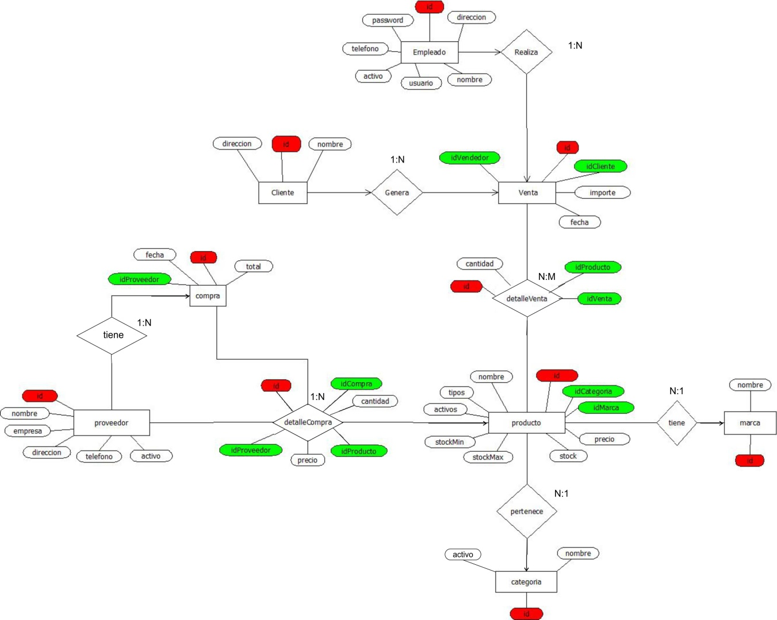

Diagrama 1 1

## Modelo Físico

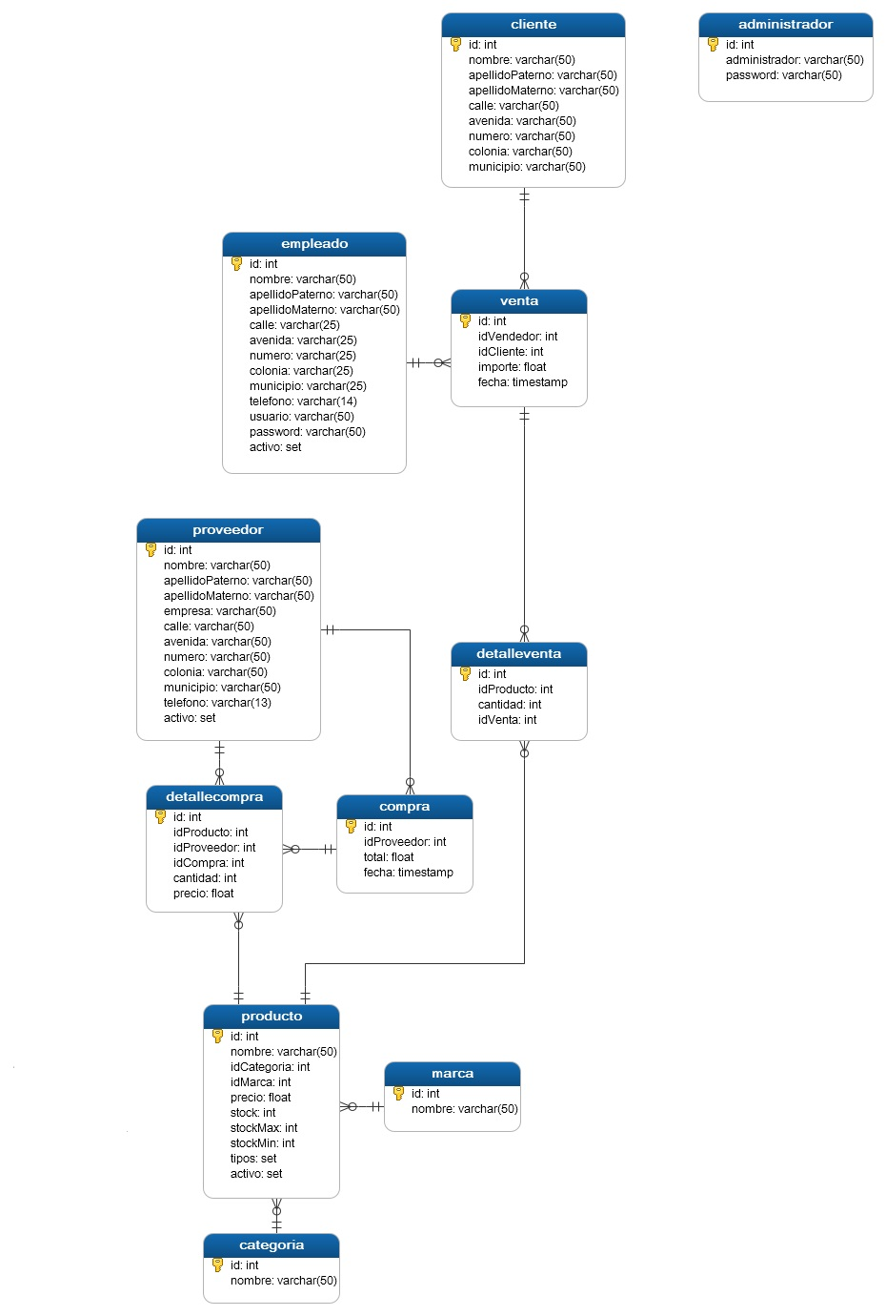

Diagrama 1 2

## Modelo Lógico

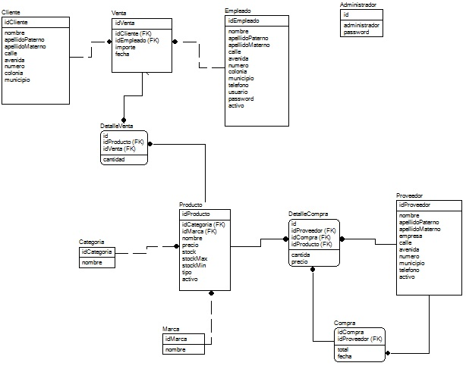

Diagrama 1 3

## Modelo relacional

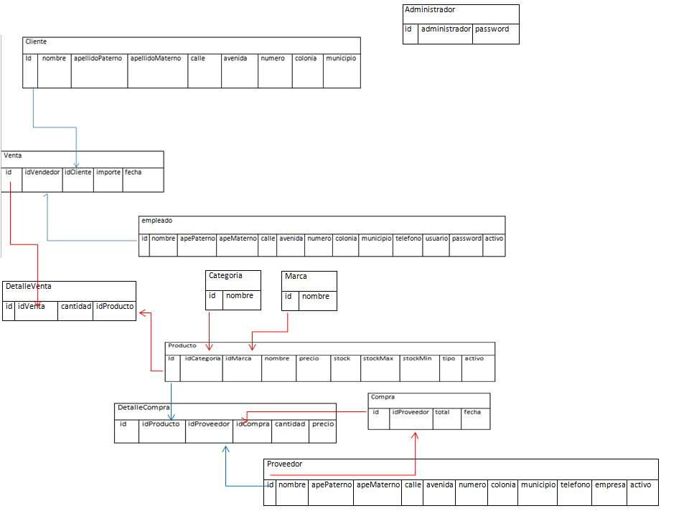

Diagrama 1 4

## Casos de uso

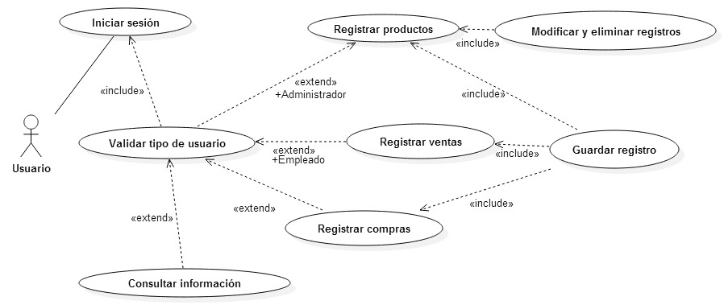

Diagrama 1 5

## Descripción de casos de uso

|  |  |  |
| --- | --- | --- |
| Descripción de casos de uso | | |
| Actores | Usuario | |
| Descripción | El sistema es utilizado por dos tipos de usuarios con funciones respectivas al usuario que haga uso del sistema y el puesto que ocupa en la empresa, esto es un empleado o un administrador. Ambos pueden consultar información y realizar registros de acuerdo a sus funciones. | |
| Secuencia Normal | Paso | Acción |
| 1 | Usuario inicia sesión en la aplicación con sus datos correspondientes. |
| 2 | Se activan las funciones disponibles para cada usuario dependiendo el tipo de usuario que ingresa a la aplicación. |
| 3 | Un Administrador registra productos que son comprados, en base a esto puede modificar o eliminar la información. |
| 4 | Un empleado realiza los registros de las compras y las ventas que lleva a cabo por día. |
| 5 | Los usuarios guardan los registros o las modificaciones que realizan en la información. |
| 6 | Los usuarios pueden consultar la información registrada, el administrador puede consultar además las ventas que realiza cada empleado. |
| Frecuencia | Desconocida | |
| Importancia | Alta | |
| Estabilidad | Alta | |

Tabla 1

## Diagrama de clases

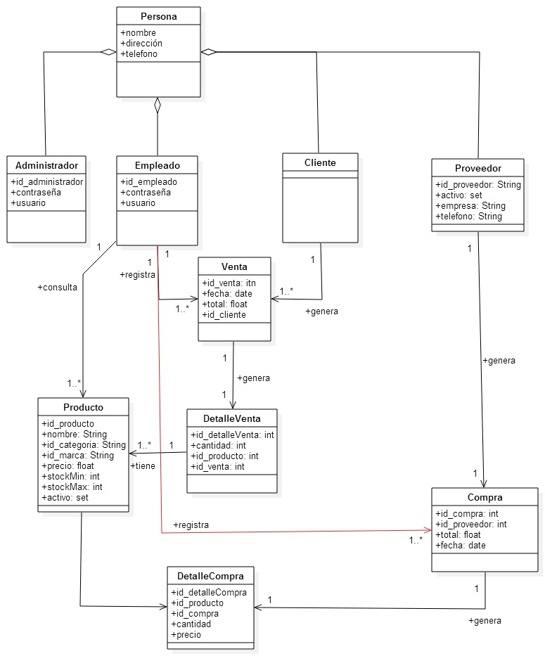

Diagrama 1 6

## Diagrama de secuencia

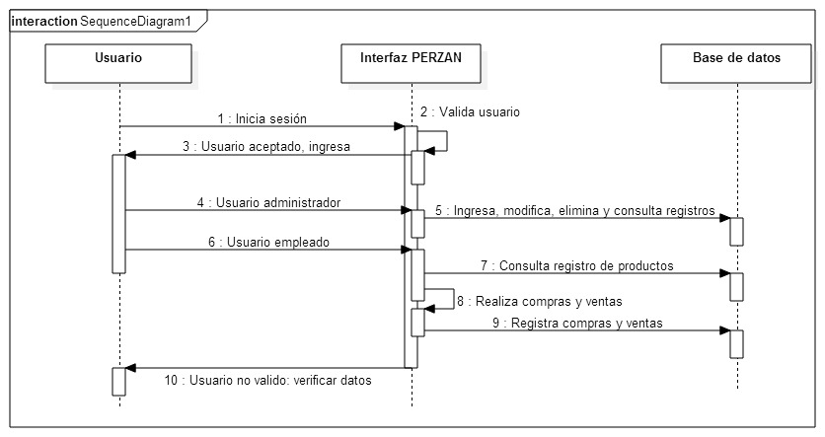

Diagrama 1 7

## Diagrama de componentes

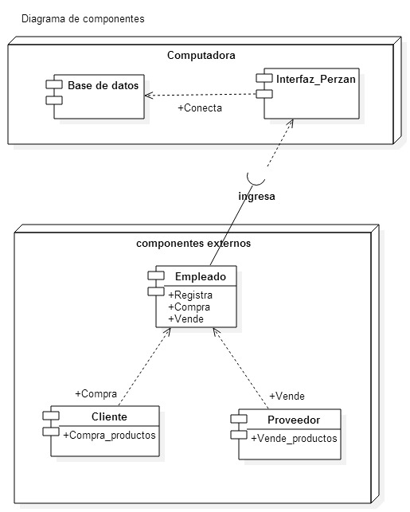

Diagrama 1 8

## Diagrama de implementación

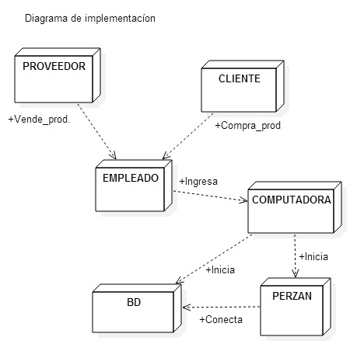

Diagrama 1 9

# Aplicación del Proyecto

Se utilizara Eclipse luna, para la codificación de la aplicación y PostgreSQL para gestionar la base de datos.

## Codificación de la clase principal (main).

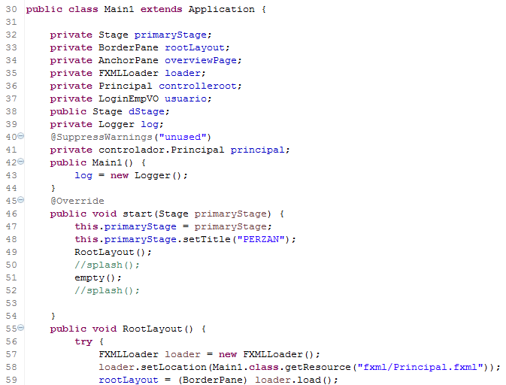

## Pantalla de inicial (selección de usuario)

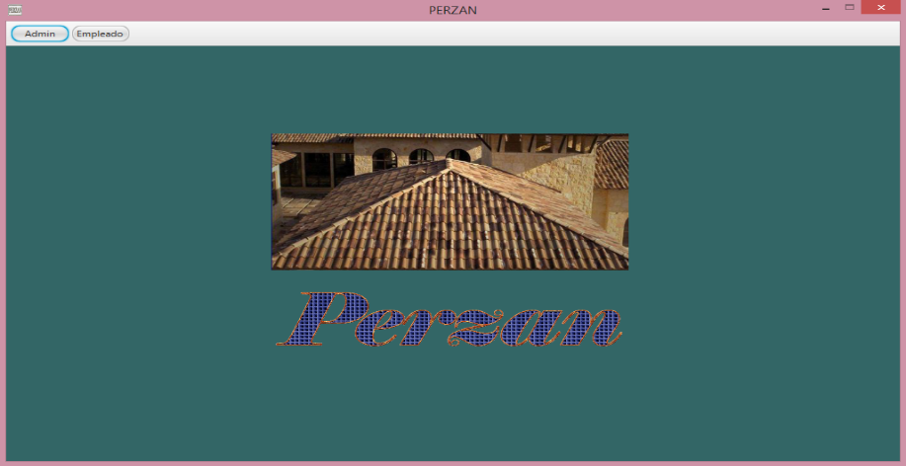

Ilustración 1. 1

## Pantalla de inicio de sesión

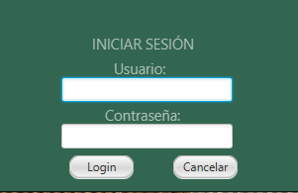

Ilustración 1. 2

Controlador Clase (LoginEmp.java)

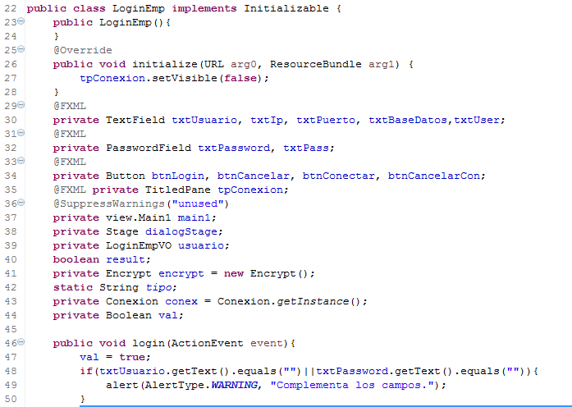

## Ventana de configuración de conexión

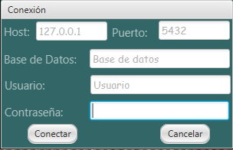

Ilustración 1. 3

Controlador Clase (LoginEmp.java)

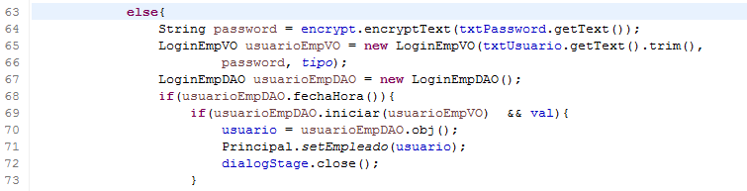

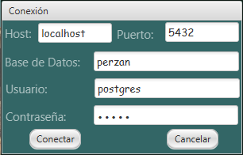

Ilustración 1. 4

Botón Conectar

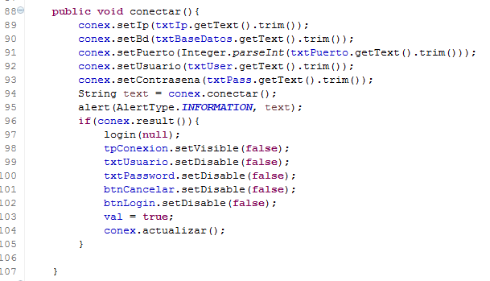

# Panel de Administrador

## Pantalla “Productos”

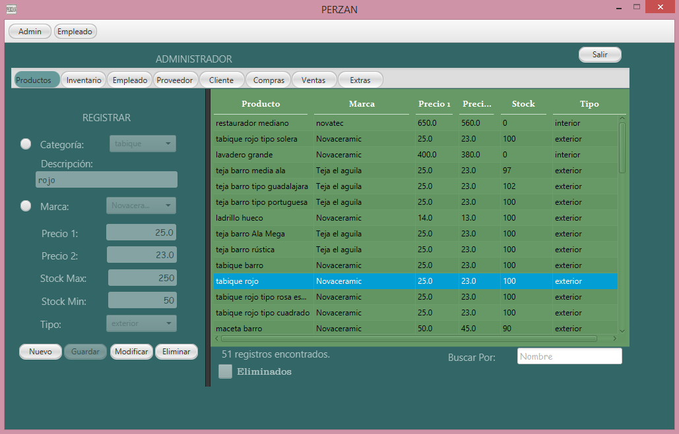

Ilustración 1. 5

Botón Guardar (Administrador.java)

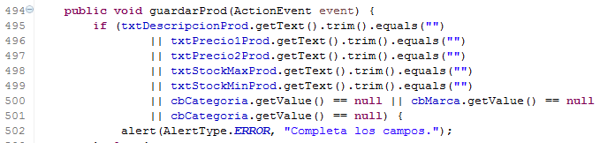

Botón “Eliminar” (Administrador.java)

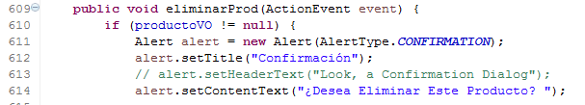

Botón “Modificar” (Administrador.java)

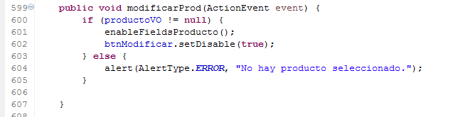

## Pantalla “Categoría”

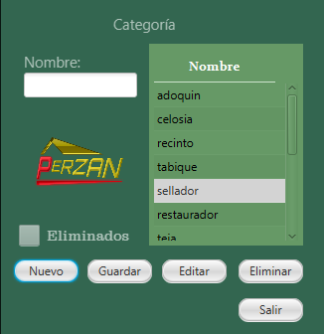

Ilustración 1. 6

Botón “Eliminar” (Categoria.java)

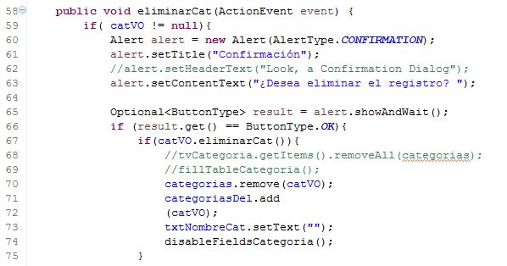

Botón “Editar” (Categoria.java)

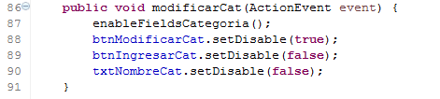

Botón “Nuevo” (Categoria.java)

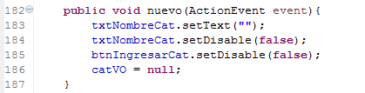

## Pantalla “Marca”

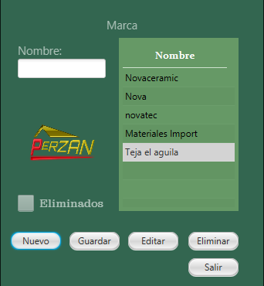

Ilustración 1. 7

Botón “Eliminar” (Marca.java)

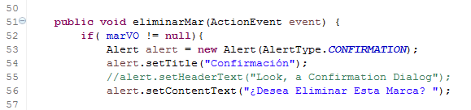

Botón “Editar” (Marca.java)

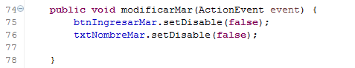

Botón “Nuevo” (Marca.java)

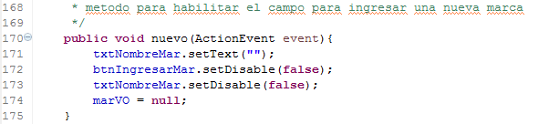

## Pantalla “Inventario”

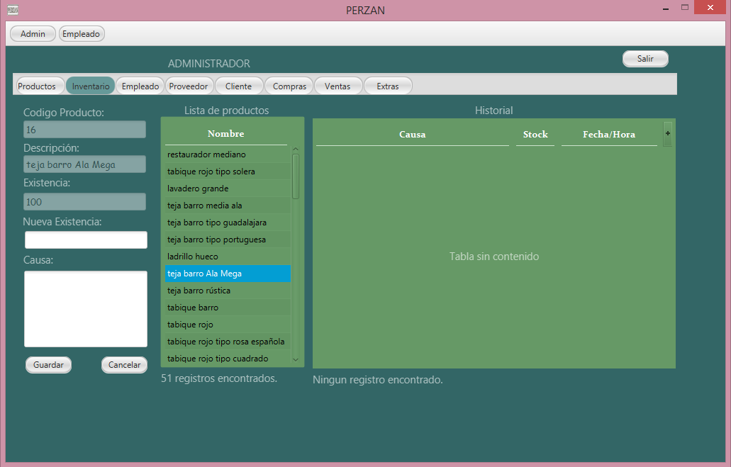

Ilustración 1. 8

Botón “Guardar” (Administrador.java)

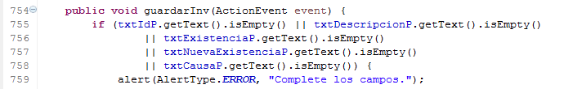

Botón “Cancelar” (Administrador.java)

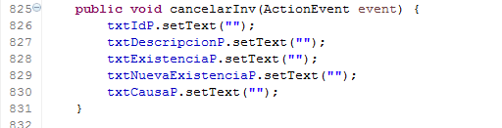

## Pantalla “Empleado”

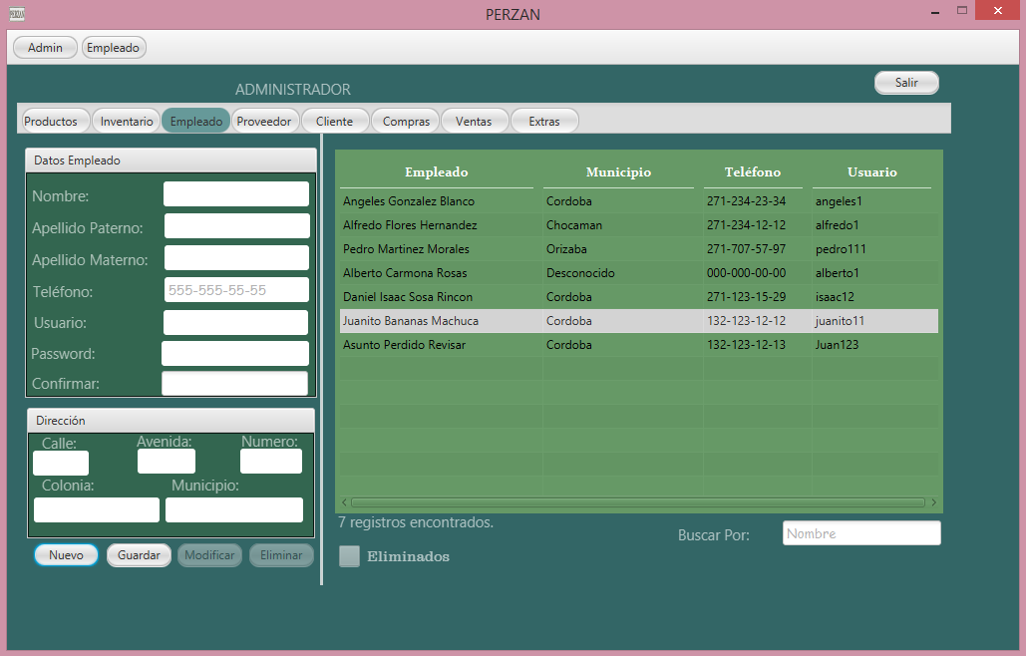

Ilustración 1. 9

Botón “Guardar” (Administrador.java)

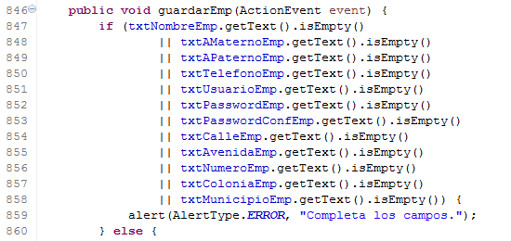

Botón “Modificar” (Administrador.java)

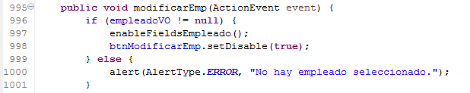

Botón “Eliminar” (Administrador.java)

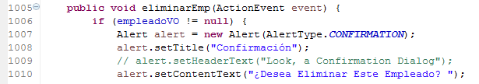

## Pantalla “Proveedor”

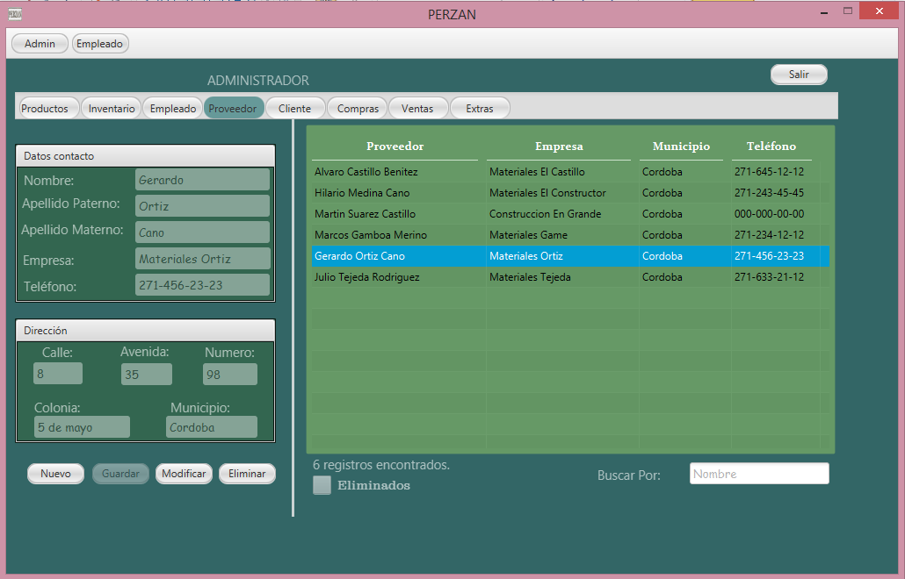

Ilustración 1. 10

Botón “Guardar” (Administrador.java)

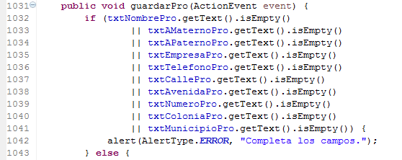

Botón “Modificar” (Administrador.java)

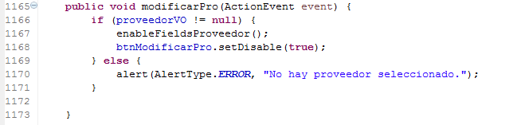

Botón “Eliminar” (Administrador.java)

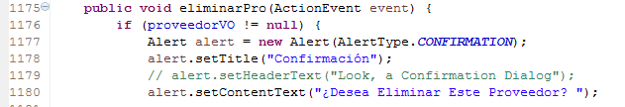

## Pantalla “Cliente”

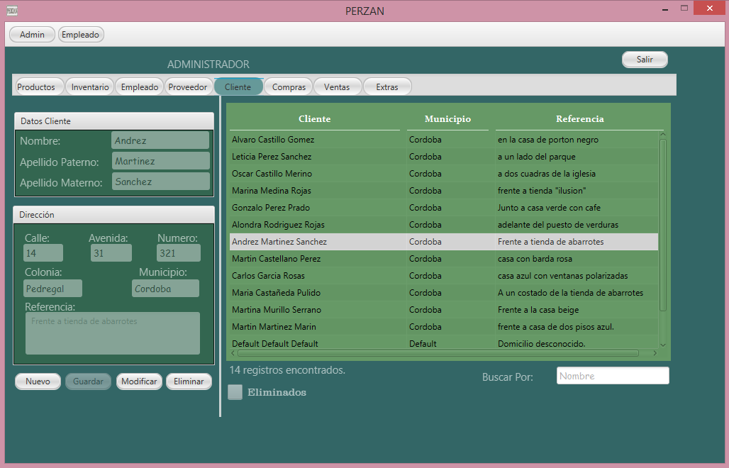

Ilustración 1. 11

Botón “Guardar” (Administrador.java)

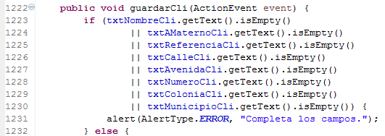

Botón “Modificar” (Administrador.java)

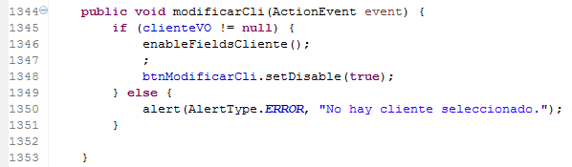

Botón “Eliminar” (Administrador.java)

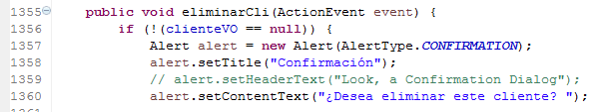

## Pantalla “Compra”

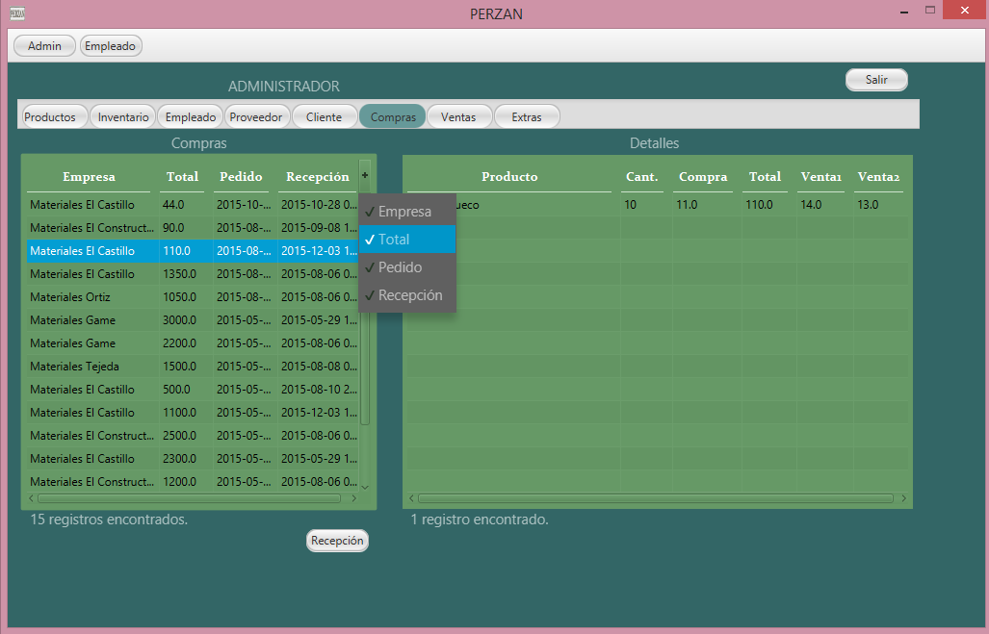

Ilustración 1. 12

Botón “Recepción” (Administrador.java)

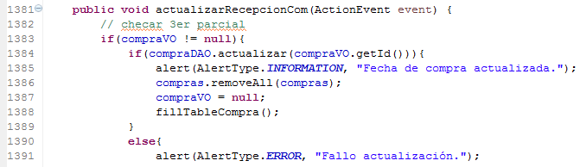

## Pantalla Ventas

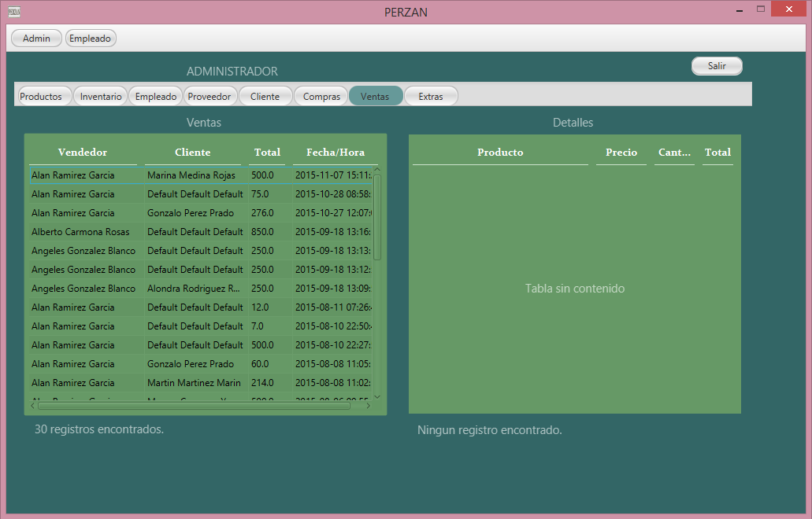

Ilustración 1. 13

La Pantalla venta el administrador puede consultar los registros de las ventas realizadas por cada empleado.

## Pantalla “Extras”

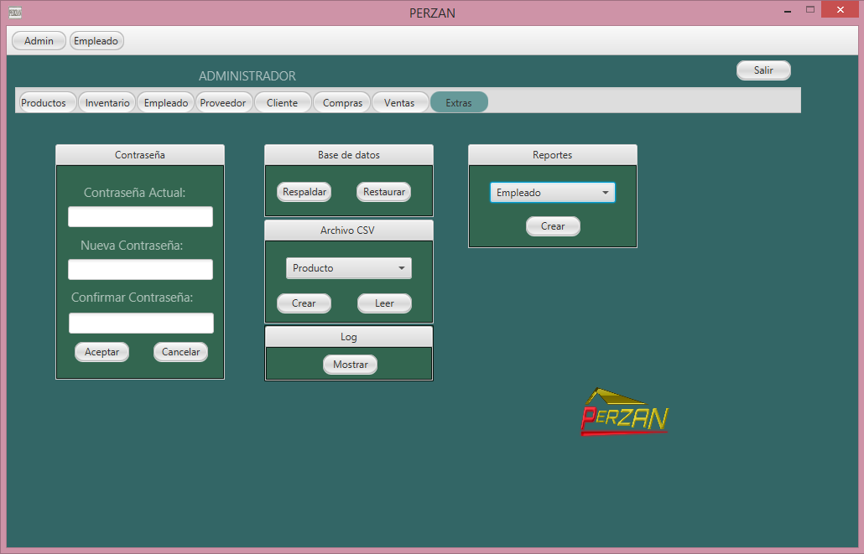

Ilustración 1. 14

Botón “Aceptar” (Administrador.java)

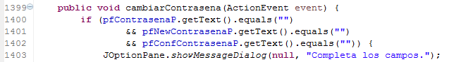

Botón “Cancelar” (Administrador.java)

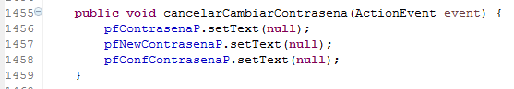

Botón “Respaldar” (Administrador.java)

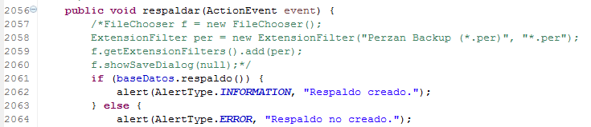

Botón “Restaurar” (Administrador.java)

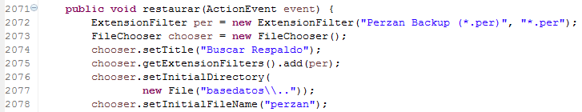

Botón “Crear” (Administrador.java)

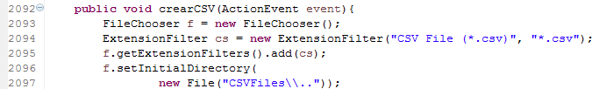

Botón “Leer” (Administrador.java)

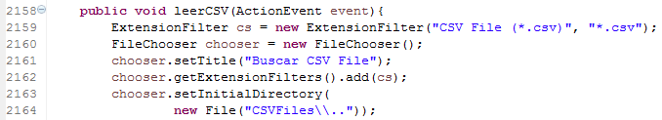

# Panel “Empleado”

## Pantalla “Ventas”

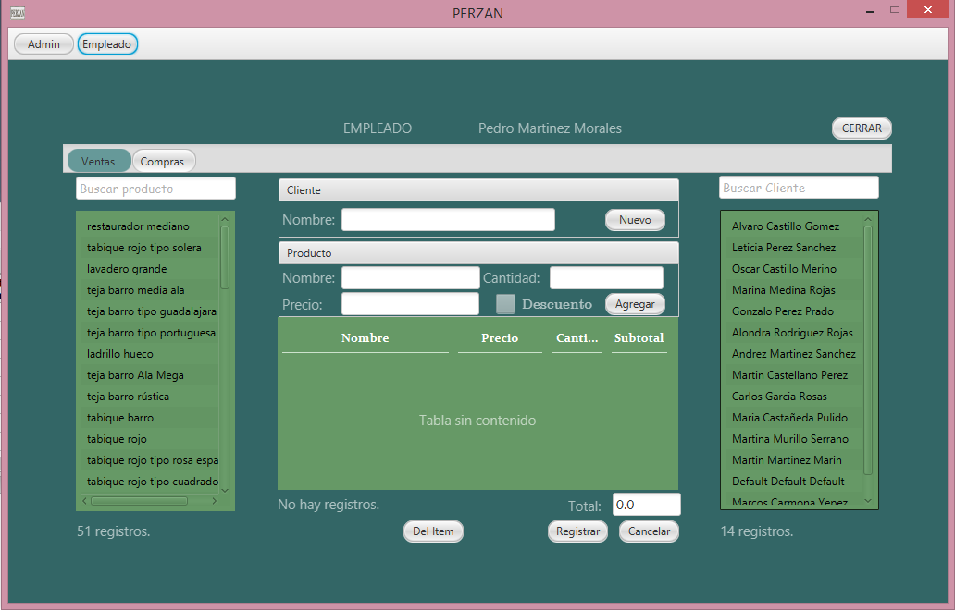

Ilustración 1. 15

Botón “Nuevo” (Empleado.java)

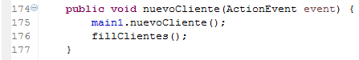

Botón “Agregar” (Empleado.java)

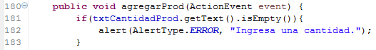

Botón “Del Item” (Empleo.java)

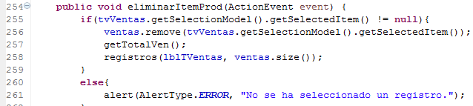

Botón “Registrar” (Empleo.java)

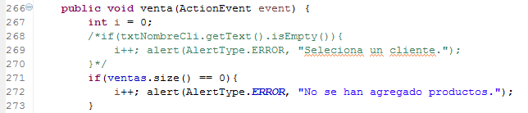

## Pantalla “Compras”

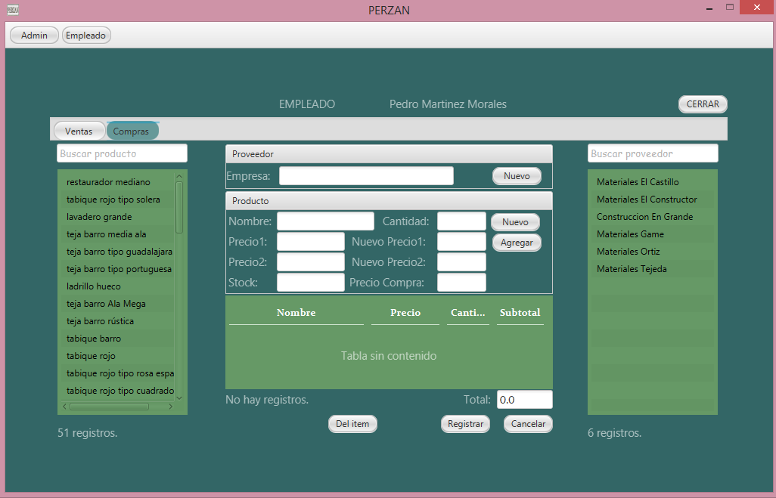

Ilustración 1. 16

Botón “Agregar” (Empleo.java)

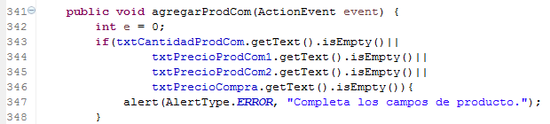

Botón “Nuevo” en Productos, (Empleo.java)

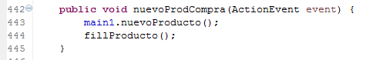

Botón “Nuevo” en Proveedor, (Empleo.java)

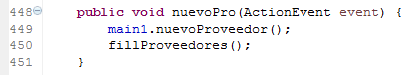

Botón “Registrar” (Empleado.java)

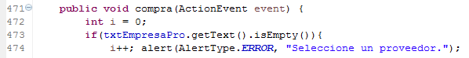

# Al usuario Final

En este manual técnico se describen los componentes básicos, todo con el objetivo de que se pueda leer, interpretar y analizar las partes de las cuales está conformada la aplicación a fin de que se desee realizar modificaciones futuras o bien actualizaciones para mejorar su eficiencia y de ser posible sea base para algunos sistemas futuros a desarrollarse que sean afines a este.

En este manual podrá encontrar información referente a:

* Diseño de la Base de Datos.
* Tipos de datos utilizados.
* Vistas de pantallas.
* Codificación de los botones de las pantallas.

Con este documento se espera que sea claro, fácil de entender para los programadores, diseñadores, analistas de software, realizar alguna de las acciones descritas anteriormente a la aplicación.